Консультация для родителей
Развитие чувства юмора у дошкольников.
Старший воспитатель Блохина А.В.
МДОУ «Детский сад № 97»

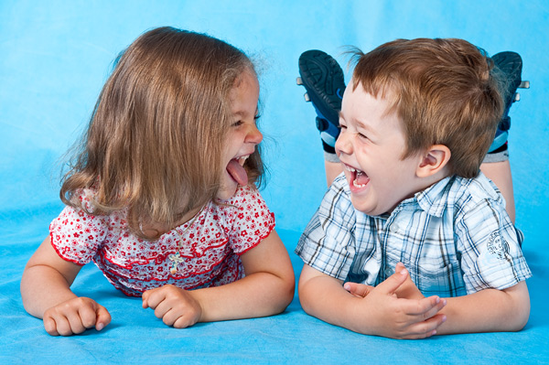
Маленькие дети улыбаются и смеются, но юмора ситуаций, комического — не понимают. Их надо этому учить. Ребенку год — и вот он уже понимает комическое. Например, если мама пытается нарядить куклу: брюки на руки, а рубашку — на ноги, то ребенку УЖЕ смешно, потому что произошло нарушение «правильного» порядка течения жизни.
Чтобы ваш малыш сделал первые шаги в развитии чувства юмора, иногда специально нарушайте установленные порядки: на глазах у ребенка наденьте брюки задом наперед и сделайте вид, что будете ходить теперь, только пятясь. Примерьте на руки ботинки и «задумайтесь» вслух о том, что как-то что-то не так… Зимой, надев пальто, «забудьте» на ногах тапочки.
Дети очень чувствительны к тому, что над ними смеются. Они часто бывают обидчивы, поэтому не надо специально их высмеивать. Намного проще «подставиться» таким вот образом и показать, как надо смеяться над собой. Тогда в дальнейшей жизни ребенку будет намного легче переносить смешки окружающих — он всегда будет знать, что любую смешную ситуацию можно свести к клоунскому поклону.
Дурачьтесь почаще. Сделайте вид, что вы что-то уронили, а потом поскользнулись. Размахивайте руками, удерживая равновесие, эмоционально ахайте, когда крен стал опасным, выгибайтесь, пытаясь удержаться. У вас есть кошка? Собака? Рыбки? По-пробуйте назвать домашнего любимца чужой кличкой. Кошку и собаку это не обманет (они ориентируются по интонациям, тону голоса), а вот ребенок будет веселиться и хохотать. Попробуйте обсуждать вслух с рыбками философские вопросы или тонкости дневного меню. Делайте вид, что они вам отвечают, и глубокомысленно поддакивайте.
Купите упаковку бумажных одноразовых тарелок, возьмите канцелярский нож или ножницы, фломастеры или краски, резинку для одежды или палочки для мороженого. Сделайте вырезы для глаз (рта, носа — если надо), разрисуйте «лицо», добавьте разные заметные детали: брежневские брови, чапаевские усы, рыжие волосы, смешные очки, выпученные глаза (выпадающие, на спиралях, кошачьи, в виде паутины, с ресницами из бахромы и т.п.), веснушки, бороду, испанские усики, родинки, морщины, отвисший нос, нос крючком или картошкой, пухлые или узкие губы, решительный подбородок квадратной формы, смешные бакенбарды — словом, все, что придет в голову. Приклейте снизу палочку для мороженого в качестве держателя или прикрепите по бокам кусок одежной резинки по размеру головы. Не обязательно делать именно лицо или морду животного — запросто можно нарисовать дом или цветок. Говорящий цветок, ха-ха! Вам, может быть, и не смешно, но юмор развивается-то не у вас. Если ребенку нравятся игры с переодеваниями, дополните костюмы другими деталями — из бумажного пакета большого размера можно делать «туловища» (прорезать отверстия для головы и рук, раскрасить, прилепить хвост или другие совершенно необходимые элементы: обрывки шкуры, листья вокруг талии, ложноножки и псевдоподии, роговые наросты динозавров и т.п.). Не забудьте сфотографироваться в таких «нарядах». Еще смешнее в них двигаться — придумывать танец или просто позировать посмешнее: взять в руки хвост и покрутить им, сделать незаинтересованный или мечтательный вид. Можно ничего не делать, а просто купить большой недорогой набор декоративной легкосмываемой косметики и дать его ребенку на полное разграбление. Не забудьте сфотографировать его первые опыты с раскрашиванием себя — это незабываемо.
Буйные игры закончены, хочется посидеть, отдохнуть. Возьмите в руки заранее заготовленный альбом. Какой? Собирайте (вырезайте, распечатывайте из Интернета, записывайте за детьми, друзьями и родственниками, подмечайте все забавное в окружении) анекдоты, карикатуры, короткие комиксы (например, книжка В. Сутеева про Пифа), смешные и забавные случаи, присказки, происшествия. Складывайте, записывайте и приклеивайте их в альбом. На досуге с ребенком рассматривайте. Объясняйте смешное: почему смешно, почему не смешно, кому смешно, а кому не очень. Что будет, если изменить антураж или действующих лиц (пробуйте рассказать один и тот же анекдот с разными персонажами)? Сделайте из короткого комикса книжку-раскраску. Обратите внимание ребенка на то, как изображаются черты лица и какие эмоции они выражают. Что улыбка отличается от ухмылки, а ухмылка — от усмешки. Что опущенные уголки рта выражают большую гамму чувств — от простого раздражения и злости до тоски и уныния. Обратите внимание ребенка на body language — язык тела: радость и печаль выражаются не только чертами лица, но и характерными жестами и положением частей тела — опущенными плечами, поникшей головой и радостно вскинутыми руками или хлопками в ладоши.
Возьмите еще одну упаковку бумажных тарелок и сделайте маски с разными выражениями лица. Пробуйте разыгрывать сценки или сказки, меняя не выражение своего лица, а внешние маски. Очень интересно смотреть на разговор масок со стороны: держите в руках напротив друг друга две маски, например грустную, смотрящую в пол (провинившийся ребенок), и сердитую, нахмуренную (отчитывающий родитель), и моделируйте их разговор.
Для детей важен глуповатый, «туалетный» юмор. Не стесняйтесь и не ужасайтесь, это тоже сфера жизни, и ее можно обыграть. Дурачьтесь — это придаст сил и веселья и вам, и ребенку. Попробуйте искать хорошо знакомые предметы в совершенно неподходящих местах (очки — в холодильнике, тапочки — в мойке для посуды). Рассказывайте ребенку смешное, обращайте внимание на улице на смешные вывески и забавные совпадения. Иронизируйте, но не забудьте для начала объяснить, что такое ирония — дети не понимают ее природы. После иронии — время сарказма, будьте с ним осторожнее, поскольку саркастические нотки очень часто ранят чувства окружающих.
Воспитать, развить в ребенке чувство юмора — задача серьезная и важная! Умение заметить смешное в обыденной жизни поможет ребенку раскрасить скучные будни, а способность посмеяться над собой позволит легче преодолевать возникающие на пути жизненные неурядицы.

